一、项目名称
Embedded File Factory(嵌入式文件工厂)项目
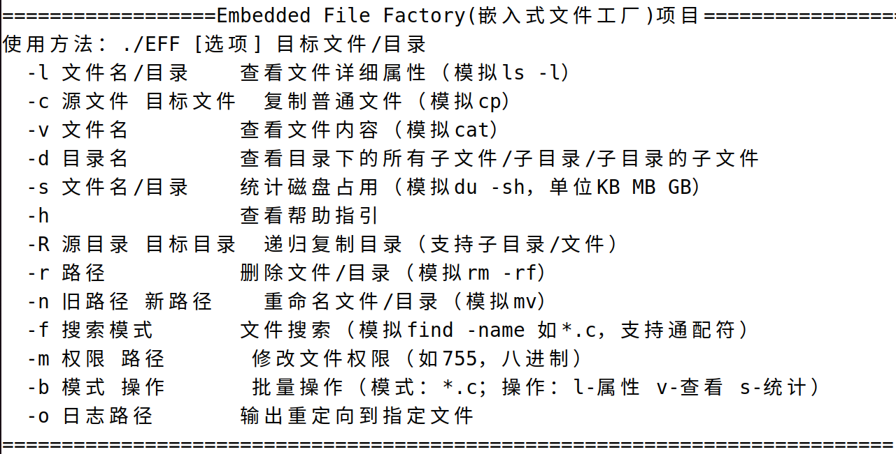

二、项目背景
在物联网嵌入式设备中,对于文件管理会有很多问题。比如:资源受限（CPU/内存/存储有限），并且很多设备需要运行在无人看管的环境，对文件管理的便捷性有更高的要求。但是Linux操作系统中的命令（如ls、cp、du、rm等）在设计上主要面向终端环境，在很多嵌入式场景中可能并没有终端存在,所以我们制作这款嵌入式文件工厂项目

三、任务目标
// 帮助指引函数：输出使用方法
void show_help(const char *prog_name);
// 文件基础操作：复制文件（支持普通文件）
int file_cp(const char *src, const char *dest);
// 复制目录文件
int dir_copy_recursive(const char *src_dir, const char *dest_dir);
// 文件基础操作：查看文件内容（模拟cat）
int file_view(const char *filename);
// 文件属性查询：获取文件类型（返回字符：- l d b c s p）
char get_file_type(mode_t st_mode);
// 文件属性查询：获取文件9位权限（返回权限字符串<包括特殊权限>）
char *get_file_permission(mode_t st_mode, char *perm);
// 文件属性查询：模拟ls -l输出详细属性
int file_stat_l(const char *filename);
// 目录操作：遍历指定目录下的所有文件/子目录
int dir_scan(const char *dirpath);
// 磁盘统计：递归统计文件/目录的磁盘占用（单位：块数，模拟du -sh）
long du_calc(const char *path);
// 磁盘统计：对外接口(转换为人类习惯的KB MB GB)，调用du_calc并输出结果
int file_du(const char *path);
// 文件/目录删除
int file_rm(const char *path);
// 文件重命名
int file_rename(const char *old_path, const char *new_path);
// 文件搜索（glob）
int file_search(const char *pattern);
// 权限修改
int file_chmod(const char *path, mode_t mode);
// 批量操作(例如:修改权限时批量修改子文件子目录)
int batch_operate(const char *pattern, char opt);
// 输出重定向
int output_redirect(const char *log_path);
// 登录主函数
int login_authenticate();
// 无回显读取密码
char *get_passwd_input(const char *prompt);
// 校验用户名密码
int verify_user_passwd(const char *user, const char *passwd);
// 登录超时处理函数
void login_timeout_handler(int sig);
// 恢复终端设置
void reset_terminal();
// 显示登录提示
void show_login_prompt();

四、核心技术栈
开发语言：C 语言；
核心技术：
Linux系统调用IO(open/close/read/write/lseek/dup2)
标准IO(fopen/fclose/fread/fwrite)
文件属性解析(stat/lstat)
目录操作(opendir/readdir/closedir)
命令行解析(getopt)
字符串处理(strtok/strsep)
通配符匹配(glob)
权限控制(chmod)
编译环境：gcc
运行环境：Linux 内核 6.8+（Ubuntu 22.04+）、x86/x64 架构。

五、非功能需求
[1]性能要求：分块读写缓冲区默认 4096 字节，支持 1024-65536 字节配置，大文件（1GB+）复制；
[2]兼容性要求：兼容 CentOS 7+/Ubuntu 18.04+，支持 x86/x64 架构，编译后可独立运行，无额外依赖（除系统默认库）将来可以移植到ARM架构平台；
[3]健壮性要求：对所有系统调用（open/stat/opendir 等）进行错误判断，通过 perror 输出明确错误信息；处理参数缺失、目标不存在、权限不足等异常场景，避免程序崩溃；
[5]易用性要求：提供清晰的帮助指引（-h 选项），命令行选项语义明确，输出格式简洁规范；支持配置文件复用，减少重复参数输入；
[6]可扩展性要求：采用模块化设计，每个功能模块封装为独立函数，新增功能仅需添加函数与命令行选项，无需修改原有核心逻辑；
[7]代码规范要求：代码添加详细注释（函数功能、参数说明、关键逻辑注释），遵循 C 语言编码规范，变量命名清晰，函数职责单一。

六、注意事项
[1]开发过程中需严格遵循 Linux 系统调用规范，注意文件描述符管理（及时关闭，避免资源泄漏）；
[2]处理目录 / 文件路径时，需注意路径拼接长度限制，避免缓冲区溢出；
[3]配置文件解析时，需校验配置值合法性，设置默认值，避免非法配置导致程序异常；
[4]批量操作与递归复制功能需注意避免无限递归（如跳过.和..目录）；
[5]提交代码前需进行本地测试，确保功能正常、无语法错误、异常场景处理到位。

七、验收标准
[1]功能验收：所有核心功能与扩展功能均能正常运行，符合需求描述；命令行选项解析正确，无功能缺失或异常；
[2]兼容性验收：在 CentOS 7、Ubuntu 18.04 及以上版本中可正常编译运行，无兼容性问题；
[3]健壮性验收：异常场景（参数缺失、权限不足、目标不存在）下程序不崩溃，输出明确错误提示；
[4]性能验收：支持大文件（1GB+）复制，大批量文件操作（1000 + 文件）；

